図書館管理システム

1. Class diagram

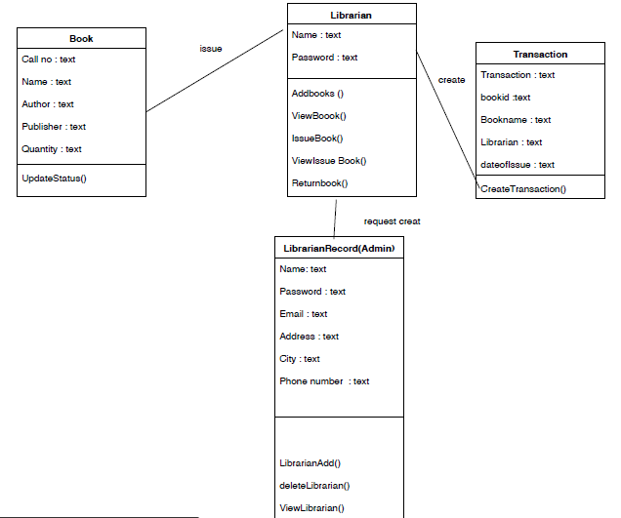

2.システムのユーザー

管理者(Admin)

メンバ（Librarian）

機能要件

1.管理者

メンバを追加/表示/削除することができます

ログアウトできます

2.図書館員（librarian）

書籍を追加/表示することができます

発行された書籍を見る

書籍を返す

ログアウトできます

3. 使用するツール

-IDE Netbean 8.2

-MySql Workbench 6.3

Front end : Java Swing

Front back Mysql

3.1. プログラムを起動ため

mysql にImport sqlファイルして、table を作らないはデータを保存できない

（ファイルはLibrary1\sql　、3つのtable　です）

プログラムはnetbean から　build したファイルは：Library1\dist　：Library1.jar　ファイルです。

4. アプリケーション画面

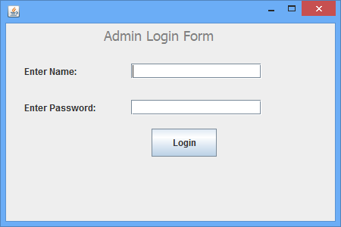. 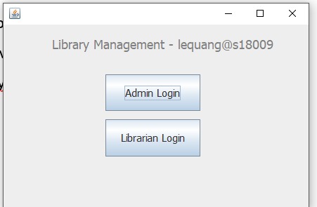

Admin login : username : lequang

Password : s18009

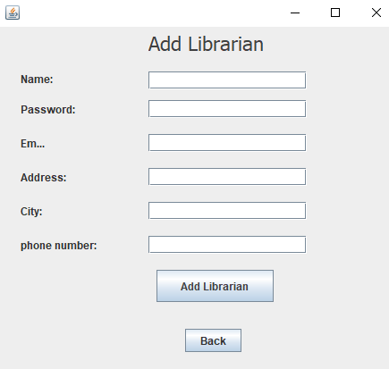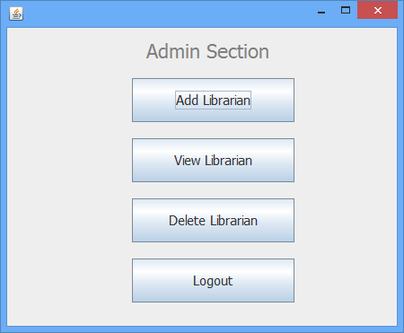

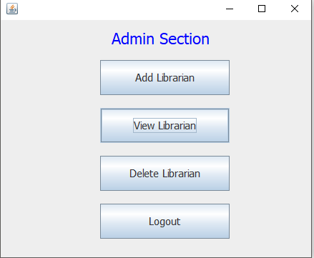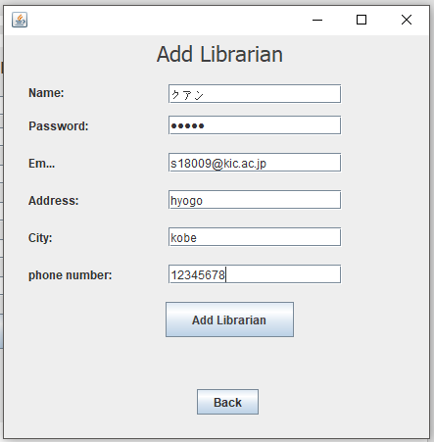

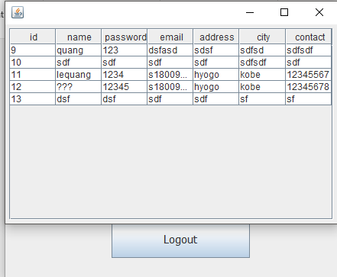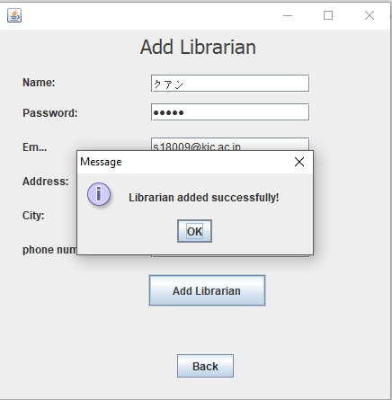Librarian を作ったがsql のデータを保存して、内容も見える

Librarian の作ったユーザーをログインできます

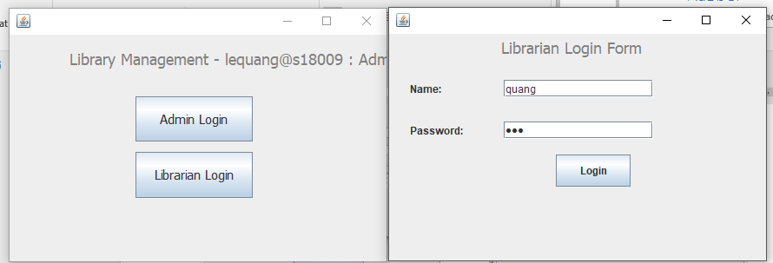ログインをしたら

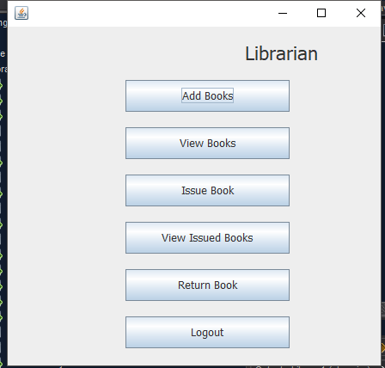

本のデータを見るできるし、本を借りたり、返却したりができるます。

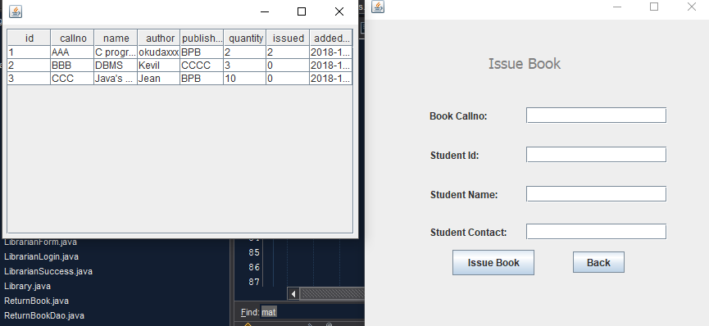

ここまでできました。時間が足りないので、 Transcaction の機能はまだ作ってないです。申し訳ありません。